小学一年级数学试卷
(限时：50分钟)
题号 | 一 | 二 | 三 | 四 | 等级
得分
小朋友们，一学期的学习生活已经过去一半儿了，你的数学学得怎么样呢?你一定想知道吧?好!那就马上进入数学王国吧!

一、(共21分)
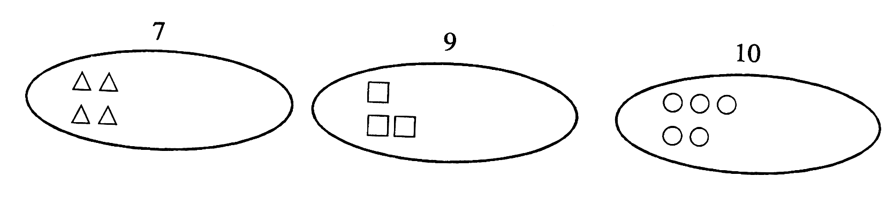1．看数继续画。(3分)

2．找规律填数。(6分)
 |  | 7 | 8
5

3．填一填。(8分)
(1)填“＞”、“＜”或“＝”(4分)
6○4 7○7 0○1 3＋3○9
2)在□里填上适当的数(4分)
□＜2 9＞□ 3＝□ □＋3＝5
4．比一比(4分)
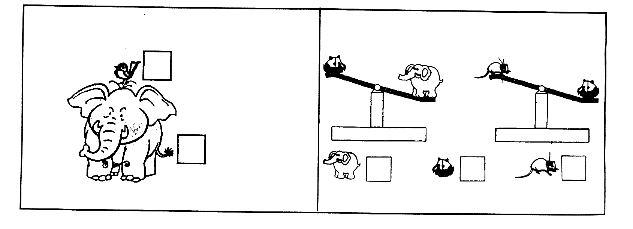 长得高的画“√”，矮的画“○”。 最轻的画“√”，最重的画“○”。

二、(共30分)
5．算一算，并给得数是3的格子用铅笔涂上颜色。(14分)
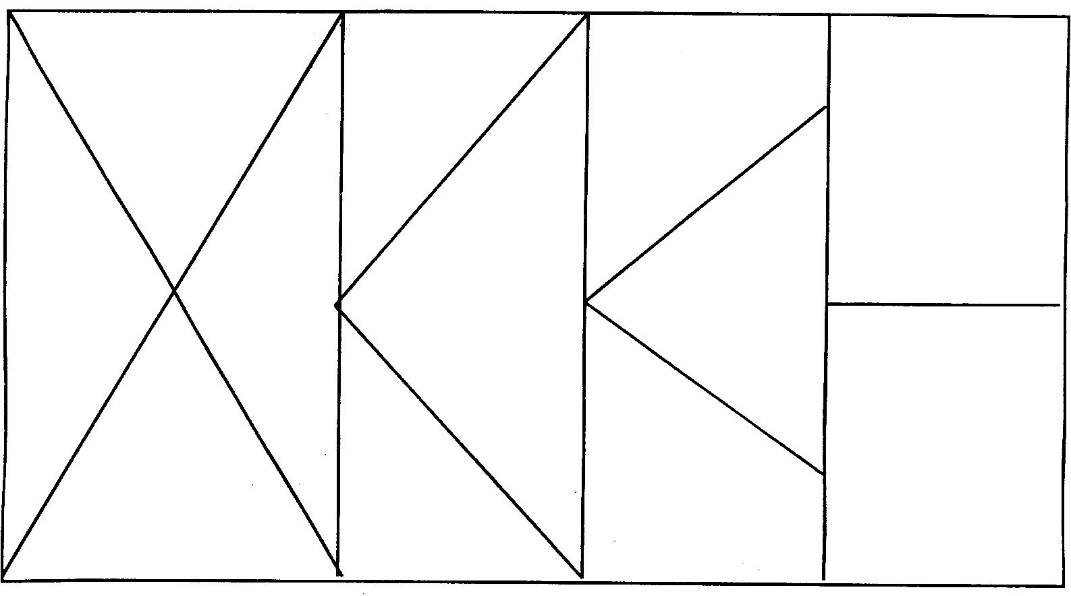
3＋7＝ 8＋2＝ 3＋6＝
9－4－3＝

8－2＝ 1＋9＝ 7－4＝ 3－0＝

6－3＋4＝

5＋4＝ 6－6＝ 9－7＝

6．照样子填上合适的数(8分)
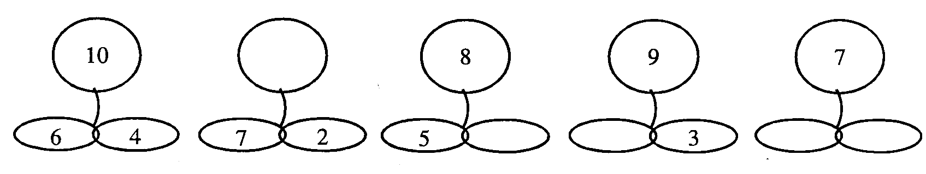
7．找朋友。(8分)
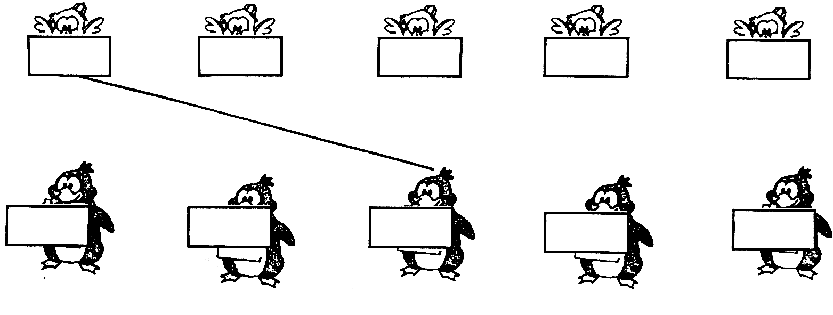
7－4 2＋8 5＋2 7＋2 4＋4

6＋4 10－1 3－0 3＋5 10－3

三、(共10分)
8．把一类的用线连起来(6分)
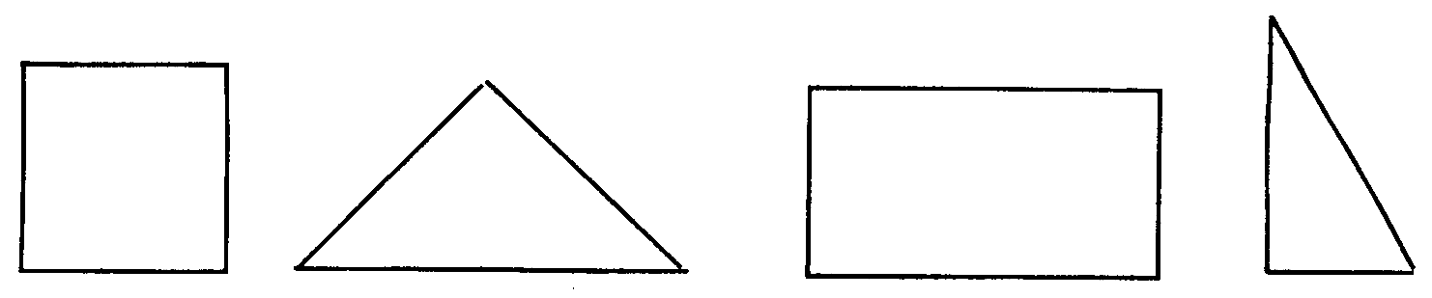

9．把不是一类的用△圈上。(4分)
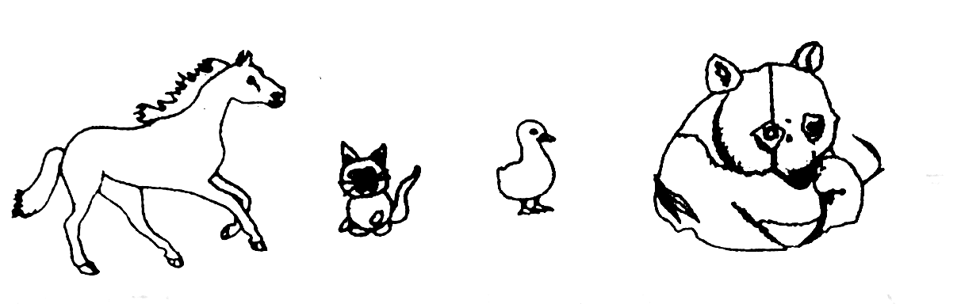
四、(共39分)
10．看一看(10分)
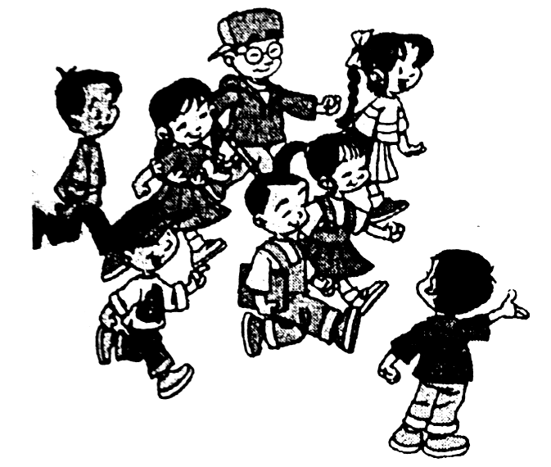 (1)男生( )人，女生( )
人，一共( )人。
□＋□＝□
(2)男生比女生多( )人。
□－□＝□

11．算一算(12分)
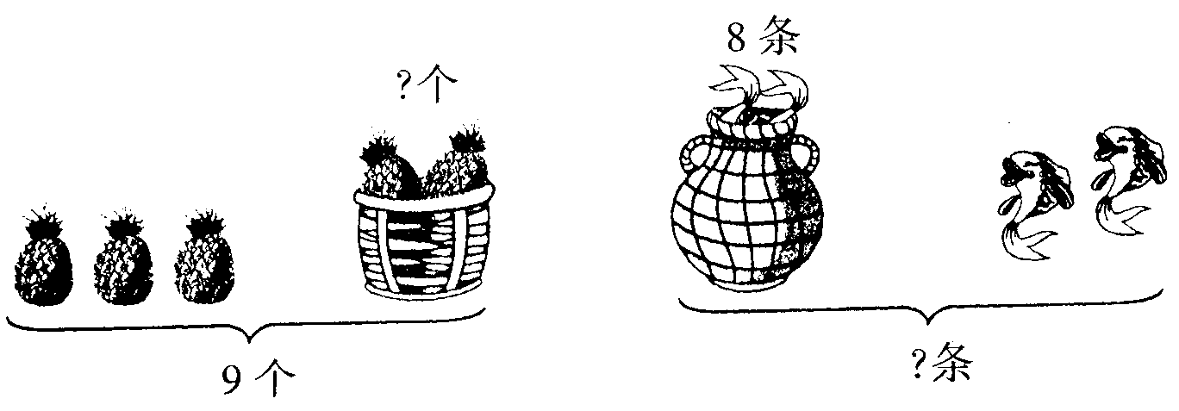
□○□＝□ □○□＝□
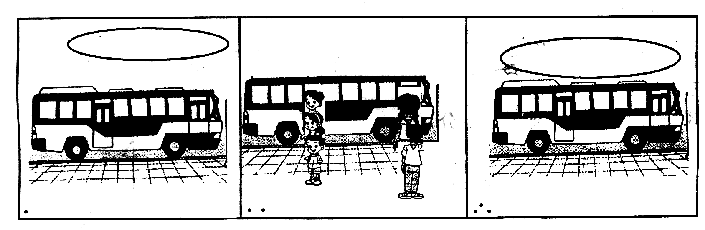12．试一试(6分)

车上有10人
现在车上有多少人？

□○□○□＝□
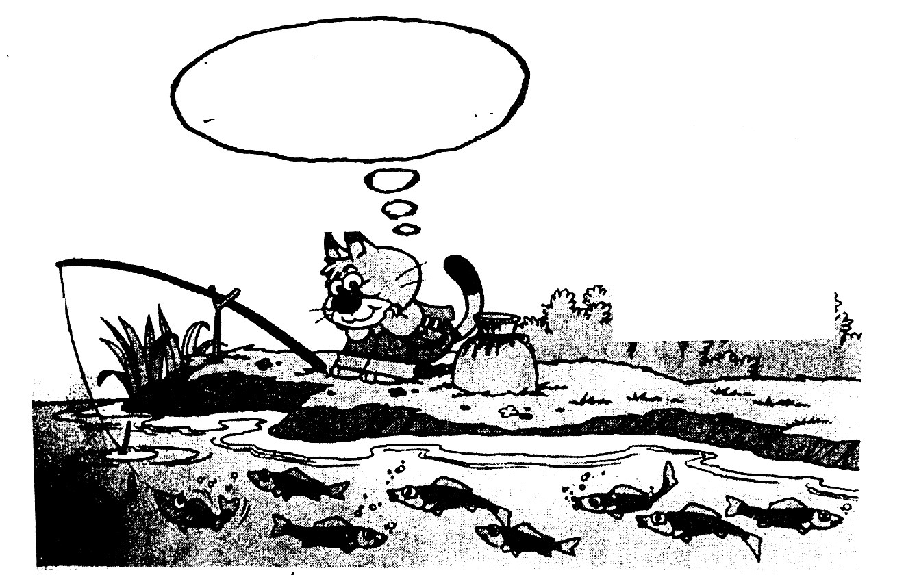13．想一想(5分)
已经钓到3条了，再钓
到几条才能够10条呢?

□○□＝□ 我算出来了，再钓到□条鱼就够10条了。
14．(6分)
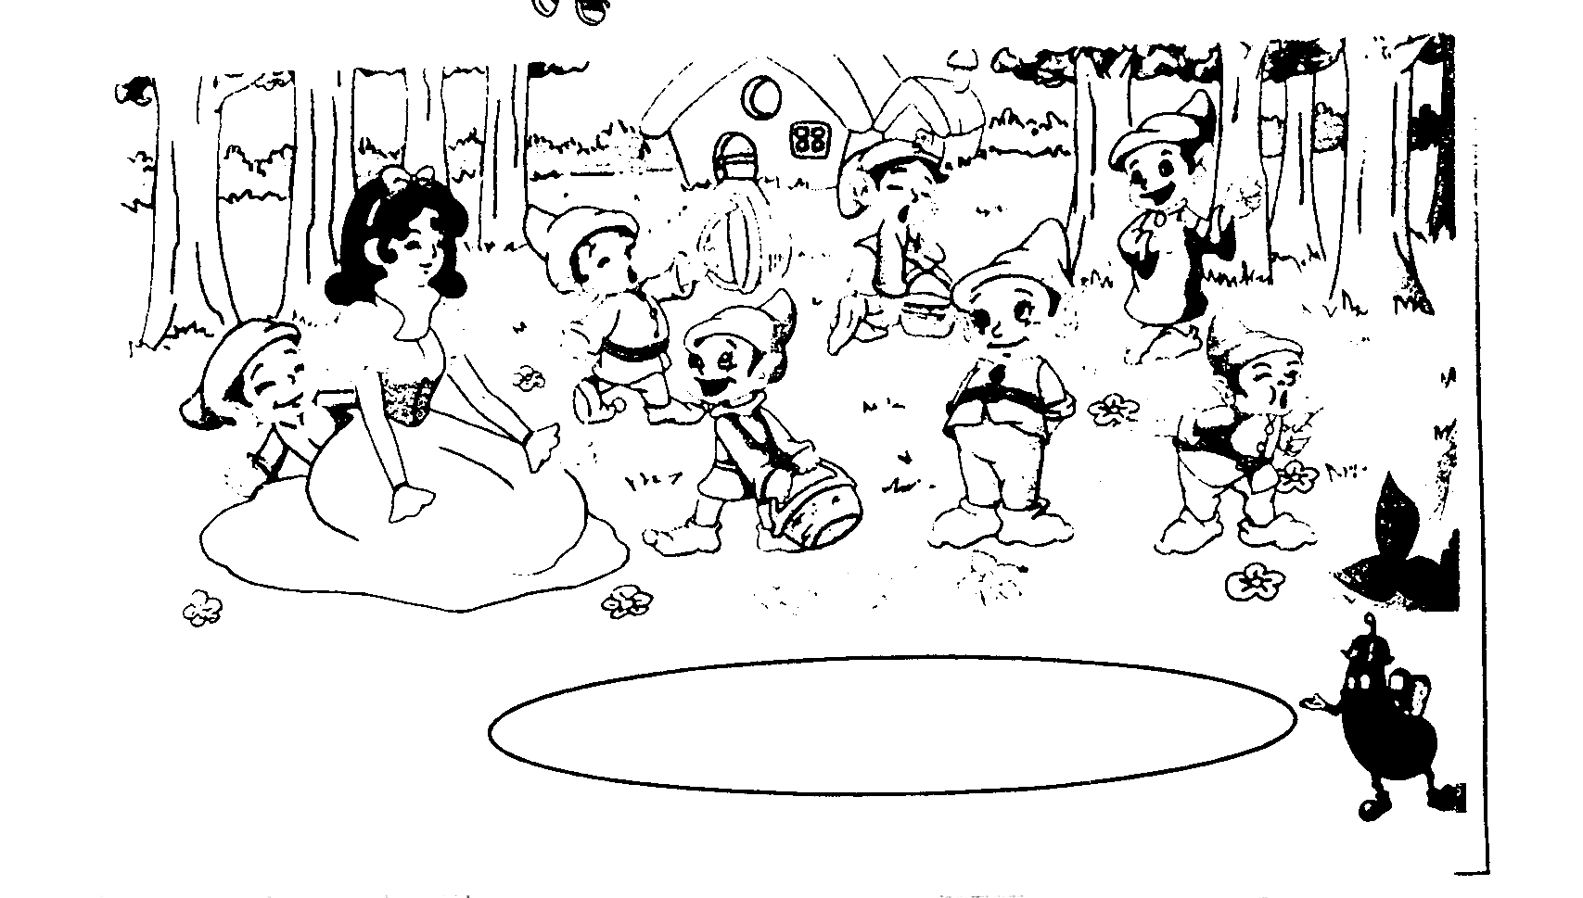

你能提出什么问题，用一道算式表示。

□○□＝□

亲爱的小朋友，你已经顺利地走出数学王国，你成功了!那么你对数学有什么感受呢?请选择自己的真实感受画上“√”号
(1)数学太没意思了!( ) (2)数学真有趣!( )
(3)数学真有用!( ) (4)我最怕数学考试!( )
(5)我最喜欢上数学课。( )

